http://news.cufe.edu.cn/jdxw/90831.htm

全国中青年税收学术研讨会在我校召开
[发表时间]：2015-10-19 [来源]：税务学院 [浏览次数]： 1488
10月17-18日，全国中青年税收学术研讨会在我校隆重召开。来自北京大学、中国人民大学、中央财经大学、厦门大学、对外经贸大学、西南财经大学、山东大学、中央民族大学、首都经贸大学、中国政法大学、华东政法大学、西南政法大学、中国社会科学院财经战略研究院、财政部科学研究所、国家税务总局科学研究所等25所高校和科研院所的近50名中青年学者参加了会议。《财贸经济》、《税收研究》、《国际税收》、《中国税务》、《税收与民生》等多家杂志的代表及我校师生200多人也参加了17日上午的会议。
17日上午，在我校学术会堂402举行了会议开幕式，开幕式由税务学院副院长樊勇副教授主持。我校副校长李俊生教授和原国家开发银行行长、原辽宁省副省长、原财政部税政司副司长刘克崮先生在开幕式分别致辞并演讲。
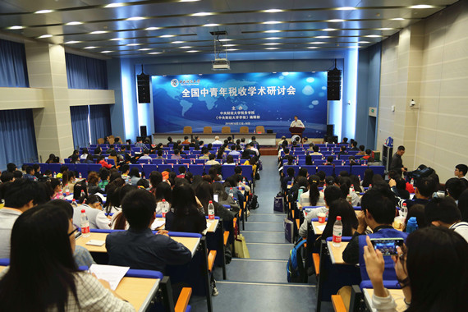
李俊生副校长首先代表学校对与会嘉宾及代表表示热烈欢迎。他还引经据典，提出了许多财税领域值得研究的课题，如他用《论语》中鲁哀公与孔子学生有若关于国库足还是百姓足的一段对话，引出我国未来收入分配政策制定中的一个重要理论探讨；对于税收的基本功能，李副校长也提出了自己的看法，建议大家进一步深入研究。最后，他提出，税收学界的学术研究应该拓宽思路，更加关注对“学”的研究。他呼吁中青年学者把更多的精力投入到“学”的方面。
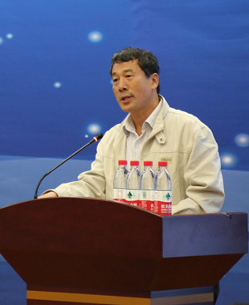
李俊生副校长致辞

刘克崮先生作为1994年我国税制改革重要参与人和十八届三中全会“两个稳定”财税体制改革原则提出的重要贡献者，对中国税收改革的方向、任务和主要措施提出自己独到的见解。他重点提到三类五种宏观税负口径的计算，认为我国广义宏观税负与比较对象国家中位数大体相当，同时对“完善增值税制度”、“强化消费税制的调控作用”、“提高个人所得税收入占全部税收收入的比重”、“房产税和资源税改革”、“完善地方税体系”等方面，提出了自己的观点和看法。
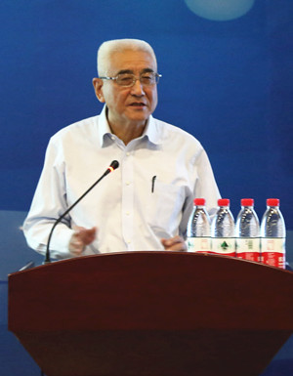
刘克崮先生演讲
本次研讨会，还邀请到了财税领域的多位著名专家做主题演讲，税务学院副院长、国务院参事刘桓教授主持了嘉宾主题演讲环节。
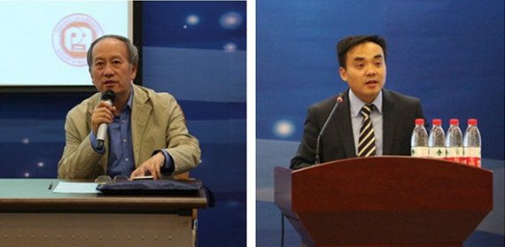
税务学院副院长刘桓、樊勇主持开幕式与主题演讲
东北财经大学马国强教授认为，税制结构包括税种组合方式与税种相对地位两项内容,传统社会部门式、转型社会转轨式税制结构与现代社会流程式税制结构，在组合方式和税种相对地位上有很大区别；经济发展水平、社会意识形态、政府职能、税收政策对税制结构起着决定性作用。
中国社科院财经战略研究院高培勇院长首先阐述了十八届三中全会上税收改革的部署，他认为，目前的税收制度改革总体上还并没有达到既定目标，税收观念也尚未达到与时俱进的改变。随着国家治理现代化的提出，我国也应该建立现代化的税收体系，在利益主体多元化的局势下，有别于以前的“税收三性”，税收体系中还应当融入“公开、公平、公正”的理念。
财政部财政科学研究所刘尚希所长结合财税政策研究中遇到的问题，以财产交易所得税的税负转嫁为例，探讨了学术研究中的“道”和“术”。他提出，学术研究应当多从理论方面着手，为现有税收改革和现有政策提供理论支撑，这样，改革才有合理性和科学性。
国务院发展研究中心宏观经济部孟春副部长结合关于国务院出台的“双创”和“支持小微企业”落实情况的调研，介绍了我国小微企业税收政策效果、小微企业税收优惠值得关注和研究的问题，提出了如何更好地支持小微企业发展的建议。
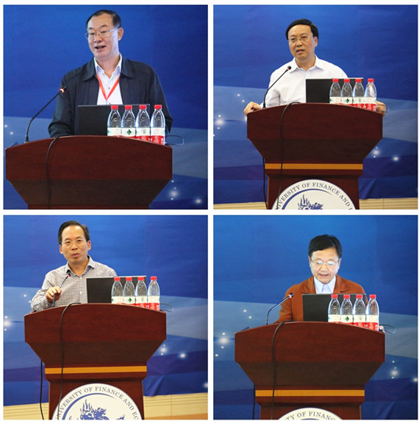
马国强、高培勇、刘尚希、孟春演讲
国家税务总局税收科学研究所李万甫所长认为，随着税收范畴的拓展以及对政治社会文化影响的逐步深入，对税制改革的研究应该多关注税收法定原则，未来的税收改革应该先立法后改革，发挥法制在改革中的引领作用，同时也为改革减少阻力。最后，他强调在税收研究中应当多维度、多角度来分析税收问题，同时注重理论和实践的结合。
中国人民大学财政金融学院郭庆旺院长从消费者边际消费倾向与收入类型之间的关系，得出低收入和高收入阶层主要用财税政策刺激消费的结论。在此基础上，归纳提出了“税制累进性的生命周期假说”，即不同历史阶段的税制累进程度应有所不同。
北京大学经济学院刘怡教授通过分析税收与企业、居民的关系以及中央与地方、地方之间的税收竞争关系，提出了税收分享与公共物品的对价过程中的平衡原则。
我校税务学院汤贡亮教授以“传承与希望—致青年税收学人”为题，回顾了1985年第一届全国财政中青年理论研讨会和1995年全国中青年税收理论研讨会的重要意义，以参加本次会议的我国著名财税学者为例，分别阐发了他们对经济和财税改革、学术研究的重要建树和贡献，同时对青年税务学人提出了殷切希望。
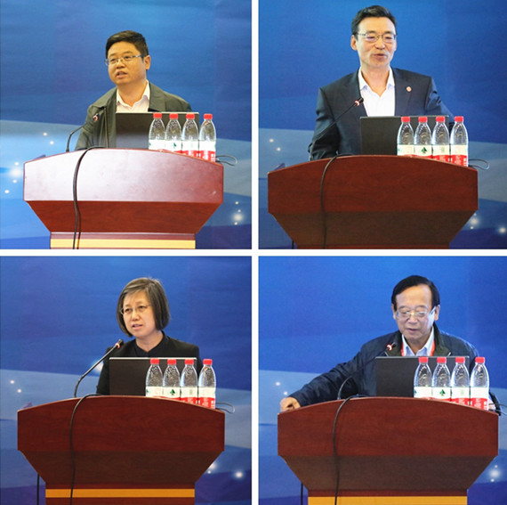
李万甫、郭庆旺、刘怡、汤贡亮演讲
17日下午和18日上午，研讨会分六个分会场进行。分别以“税收与创新、产业结构转型”、“地方税体系建设”、“税制改革经验借鉴”、“税收遵从与税收法制”、“税制改革效应分析”、“反避税与国际税收协调”为主题进行讨论，四十多位中青年学者就提交的论文进行学术报告，并听取评阅人和其他参会者的意见和建议，会议在严谨、友好、热烈的学术探讨氛围中进行。
税务学院党总支书记杨志清教授主持了研讨会总结会。首先各分组召集人介绍了分组讨论情况。大家一致认为，本次研讨会是中青年学者进行税收学术研讨的重要平台，对于推动财税学术研究具有重要意义。杨志清教授对本次会议作了总结。他提到，本次研讨会聚集了全国各地近50名中青年学者，对于税收领域的相关前沿问题进行了充分的交流，有利于促进财税领域的学术研究和财税改革。杨教授还指出，众多中青年学者都有自己的研究专长，给财税领域的学术研究注入了活力，同时也看到了财税领域学术研究的希望。针对大家提出的学术讨论意犹未尽，杨教授表示税务学院还将继续为中青年财税学者搭建学术交流平台。
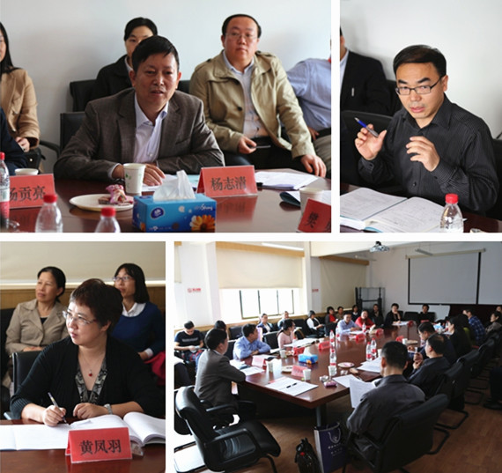
总结会
本次研讨会由我校税务学院和《中央财经大学学报》编辑部共同主办，旨在推动中青年经济学者致力于中国税收经济的学术研究，加强中青年税收学者之间的交流，进一步推动我国税收学科的繁荣发展。
